메르스 대응 백서

Version 0.623

동아대학교병원

메르스 대응 백서를 발간하면서

메르스 (MERS)! 중동 호흡기 증후군 (Middle East Respiratory Syndrome)의 영어약자로, 사우디 아라비아에서 2012년에 발견된 바이러스에 의한 병으로 우리나라에서는 바레인 및 사우디에서 체류하다 돌아온 사람에 의하여 메르스가 전파되어서 2015년 6월 19일 현재 166명이 확진되었고 24명이 사망하는 등 부산 뿐 아니라 우리나라를 비롯한 전 세계인을 공포로 몰아넣었습니다.

보건의료체계 및 사회경제, 문화 전반에 걸쳐 혼란과 두려움으로 인해 우리 의료원은 물론 모든시민, 보건의료기관에서도 전혀 예상하지 못한 국가재난사태였습니다.

이 모든 위기를 우리 의료원, 시민 모두와 보건의료 전 관련기관과의 모든 역량을 총집결하여 민, 관 합동으로 대응한 감염병 발생 대처사례로 향후 어떠한 신종감염병이 발생하더라도 이 백서가 최선의 길잡이가 되기를 바라면서 편찬하게 되었습니다.

최근 감염병 발생양상을 살펴보면 과거 수인성 매개 질환에서 바이러스성 질환으로, 국내발생에서 국외유입으로 바뀌고 있으며, 특히 과거에 없었던 신종감염병의 출현과 사라졌던 감염병이 재출현하는 등 보건안전을 위협하고 있는 것이 오늘의 현실입니다.

이런 맥락에서 메르스도 절대 예외가 될 수 없었습니다. 예측불허의 상태로 급속도로 번져나가 어느 시기에 다시 유행할 수 있고, 또 다른 바이러스 감염병이 창궐하여 우리를 언제 불안하게 만들지 아무도 모를 일입니다.

이 메르스 사태에 대응하기 위하여 우리 의료원은 전직원이 합심하여 의료원에 입원하고 있는 환자들을 보호하고 피해를 최소화하기 위해 대책본부를 설치하여 단계별, 체계적 대응으로 메르스로부터 의료원을 지켜낼 수 있었습니다.

앞으로 또 다른 신종감염병 발생시를 대비하기 위하여 지나간 메르스 대응을 교훈삼아 과거를 점검하면서 미래를 준비할 수 있도록 하겠습니다.

끝으로 감염병 없는 안전한 병원을 만들기 위한 최선의 노력을 다할 것을 약속드리며, 다시 한 번 지난 메르스 차단을 위해 수고하신 모든 분들께 감사를 드립니다.

2015년 6월

동아대학교병원의료원장 김 상 범

메르스 대응 백서 목차

제1장 MERS 개요 ---------------------------------------

제2장 재난단계 및 조직구성 체계 -------------------------

제3장 MERS 대응 추진상황 ------------------------------

제4장 환자진료 및 예방홍보 ------------------------------

제5장 성과 및 문제점, 개선방안 --------------------------

제6장 솔선수범, 미담사례 --------------------------------

제7장 부록

제1장 MERS 개요

제1장 중동호흡기증후군 개요

1. 정의

◦ 중동호흡기증후군 코로나바이러스(Middle East Respiratory Syndrome Coronavirus ; MERS-CoV)에 의한 호흡기감염증

* ’13년 5월, 국제바이러스 분류 위원회(ICTV, International Committee on Taxonomy of Viruses) 에서는 이 신종 코로나바이러스를 중동호흡기증후군 코로나바이러스(MERS-CoV)라 명명

2. 발생 현황

◦ 중동지역 아라비아 반도를 중심으로 2012년 4월부터 2015년 5월 29일까지 25개국에 서 1,167명이 발생하여 479명이 사망

* 세계보건기구(WHO, World Health Organization)는 2012년 9월 신종 코로나바이러스 감염에 대한 첫 번째 국제적 경고를 발령

- 발생환자 대부분이 중동지역과 직‧간접적인 연관이 있으며, 사우디아라비아, 아랍에 미리트 등 중동지역에서 전체 감염환자의 97%(1,132명) 발생

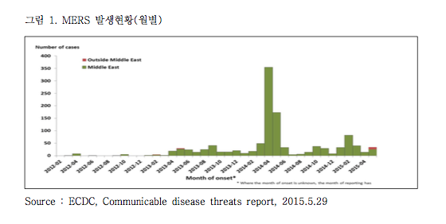

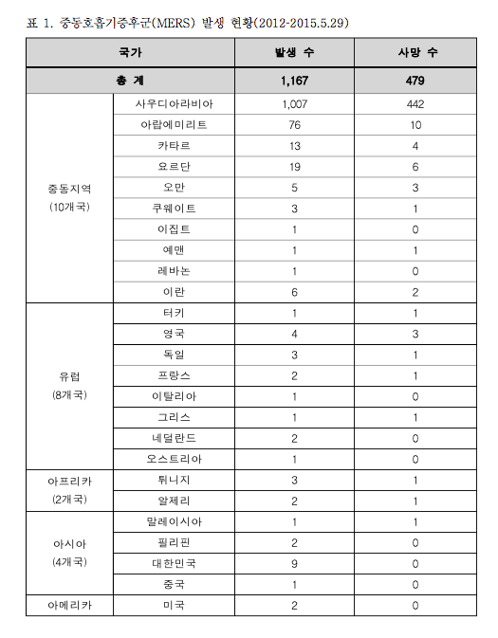

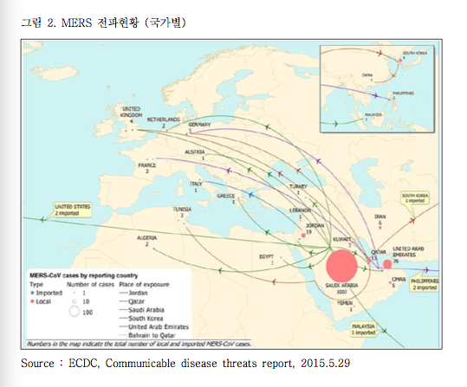

3. 역학적 특성

◦ 연령분포 0-99세(중앙값 50세)  
◦ 특히 기저질환(당뇨, 신부전, 만성 폐질환, 면역결핍질환)을 가진 사람에서 중증의 급

성 호흡기 질환을 일으킴  
◦ 모든 환자들에게서 직·간접적으로 중동( > 90% 사우디아라비아) 지역과 연관  
◦ 지역사회에서의 전파에 대한 근거는 없으며, 가족간 전파와 의료기관에서의 제한적 전

파로 인한 유행이 보고됨 1)  
◦ 1차 감염자보다는 2차 감염자의 증세가 더 경함 2)

◦ 감염경로  
- 명확한 감염경로는 밝혀지지 않았음  
- 단, 사우디아라비아 내 단봉낙타접촉에 의한 감염전파가 보고  
- 사람 간 밀접접촉에 의한 전파(대부분 병원내 감염, 가족간 감염)

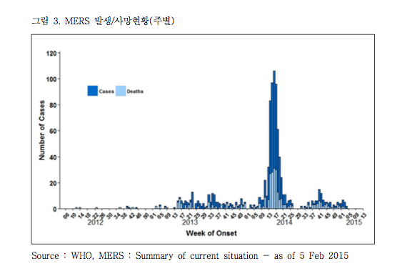

4. 임상적 특성

◦ 대부분 환자가 중증급성하기도질환(폐렴)이나 일부는 무증상을 나타내거나 경한 급성 상기도질환을 나타나는 경우도 있음

◦ 주 증상으로는 발열, 기침, 호흡곤란  
◦ 그 외에도 두통, 오한, 인후통, 콧물, 근육통 뿐만 아니라 식욕부진, 오심, 구토, 복

통, 설사 등  
◦ 합병증 호흡부전, 폐혈성 쇽, 다발성 장기 부전 등

* 신부전을 동반하는 급성 신부전 동반 사례가 사스 보다 높음  
◦ 기저질환(당뇨, 만성폐질환, 암, 신부전 등)이 있는 경우와 면역기능 저하자는

MERS-CoV 감염이 높고 예후도 불량  
◦ 일반적 검사소견 : 백혈구감소증, 림프구감소증, 혈소판감소증, LDH 상승

◦ 잠복기 : 5일 (최소 2일 - 최대 14일)

◦ 치명률 : 30%~40% (* 사우디아라비아의 경우임)

5. 진단

◦ 분자진단 검사

- MERS-CoV의 활동(최근) 감염을 진단

- Real-time RT-PCR 이용

- 최소 2개 이상 특이 유전자 타깃에 PCR 양성 또는 1개 특이 유전자 타깃 PCR 양성과 다른 유전자 타깃의 염기서열 확보

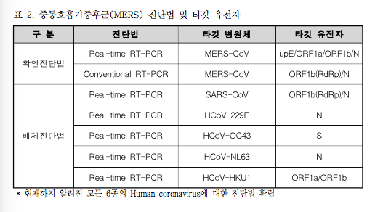

◦ 혈청학적 검사  
- MERS-CoV의 과거 감염(MERS-CoV의 항체)을 조사

- ELISA와 IFA 또는 중화항체법

6. 치료

◦ 현재까지 MERS-CoV 치료를 위한 항바이러스제가 개발되지 않음

◦ 대증 요법 (중증인 경우 인공호흡기, 투석 등 실시)

7. 예방

◦ 예방 백신 없음  
◦ 일반적인 감염병 예방 수칙 준수

- 손씻기 등 개인위생 수칙 준수  
비누로 충분히 손을 씻고 비누가 없으면 알콜 손소독제를 사용

- 기침, 재치기시 휴지로 입과 코를 가리고 휴지는 반드시 쓰레기통에 버리고 손씻기 - 씻지 않은 손으로 눈, 코, 입을 만지지 말기  
- 발열이나 호흡기 증상이 있는 사람과의 접촉 피하기  
- 발열 및 기침, 호흡곤란 등 호흡기 증상이 있을 경우는 즉시 병원 방문

◦ 중동지역 여행 시 예방 수칙 준수  
- 일반적인 감염병 예방 수칙 준수  
- 여행 중 농장 및 동물과 접촉하지 않기  
- 익히지 않은 낙타고기, 낙타유(Camel milk) 섭취하지 않기  
- 사람이 붐비는 장소 방문 가급적 자제(부득이한 경우 마스크 착용)

◦ 의료인 감염 예방 수칙  
- 환자 진료 전・후 반드시 손씻기 또는 손 소독 시행

비누로 충분히 손을 씻고 비누가 없으면 알콜 손소독제를 사용

제2장 재난단계 및 조직구성

제2장 재난단계 및 조직구성

A. 중동호흡기증후군 대비 대응체계(질병관리본부)

1. 목 적

◦ 중동호흡기증후군(MERS) 국내 유입 및 발생의 경우 감염환자의 조기 발견과 보건안 전 대응으로 인적‧사회적‧경제적 피해를 최소화하기 위함

2. 법적 근거

◦ 국가위기 및 재난관리 관계 법령 : 국가위기관리기본지침, 재난 및 안전관리 기본법 ◦ 보건의료‧감염병 관계 법률 : 보건의료기본법, 감염병의 예방 및 관리에 관한 법률, 검역법, 의료법

3. 위기관리 대응  
◦ 감염병 위기관리 표준매뉴얼(2014. 12)에 따름

4. 감염병 위기 경보 수준별 대응 방향

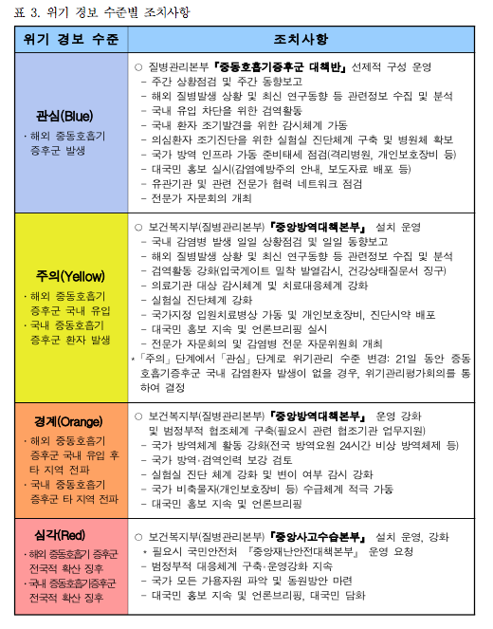

5. 중앙방역대책본부 구성.운영

◦ (관심단계) 질병관리본부 내 중동호흡기증후군대책반(반장: 감염병관리센터장) 구성.운영 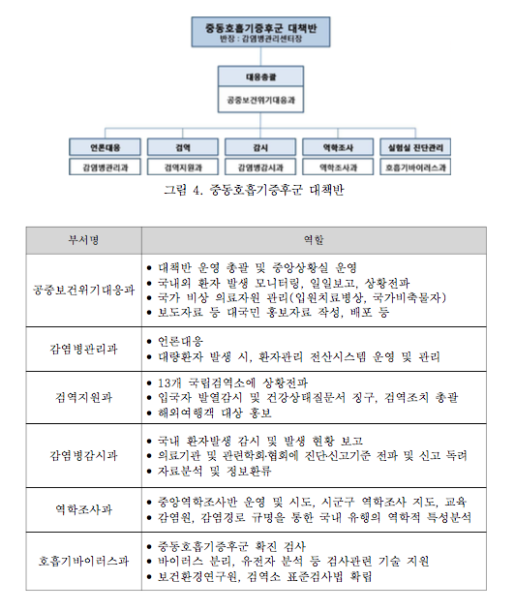

◦ (주의단계) 중앙방역대책본부(본부장: 질병관리본부장) 구성.운영

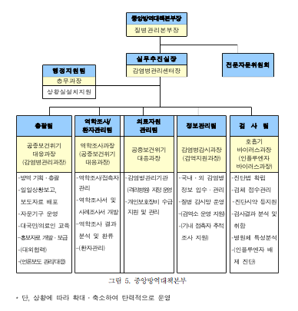

6. 유관기관별 기본 대응 사항 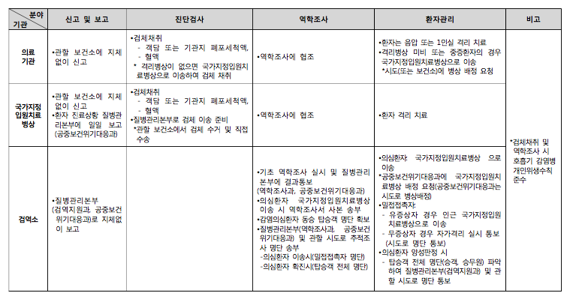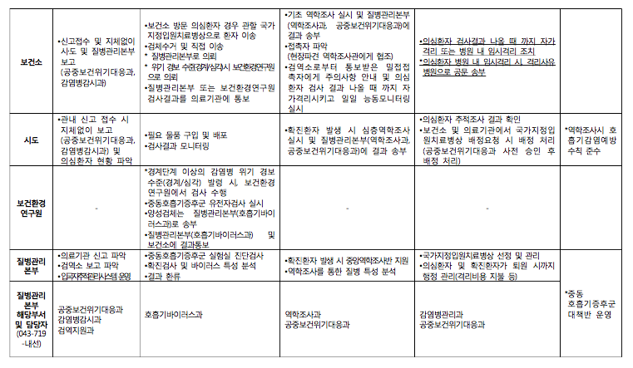

B. 재난 단계에 따른 대응(실제 발생 병원 예)

1. 사례

* 여/75세
* 다발성 골수종으로 D병원 F/U
* 5월 27일-28일 D병원 응급실 방문. 당시 generalized weakness 증상으로 내원, 저칼슘혈증으로 진단
* 5월 28일 이후 요양병원(OO병원) 에 전원 후 입원

* 6월 5일 hip fracture로 OOO병원 응급실 방문

* 6월 6일 본원 응급실 방문 (오전 9:36)

* 입원 전 진찰 : 정형외과 /

* 입원 (16:30)

* 입원 후 병실 변경

* 발열 (18:00)

* 항균제 투여 (18:41)

* 중환자실 입실 (21:50)
* 검체 의뢰 (23:00) 및 메르스 확진 구두 통보 (2015-06-07 AM 6;46)

2. 조치

* 중환자실 이실
* 검체 확보 및 검사 시행
* 법정 감염병 신고 완료
* 접촉자 명단 파악
* 응급의료센터 일시 중단
* 폐렴에 대한 치료 지속

3. 결정 사항

* 접촉자 확정 : 명단 참조
* 모니터링 대상 및 방법 결정
* 확진 결과에 따른 접촉자 관리
* 병동 2개소 필요 : 환자 및 보호자 접촉자 / 직원 접촉자
* 병동 축소 운영 불가피
* 우선 대상 : OOO 병동
* 격리 방법 : 입원 격리
* 결과에 따른 환자 후송 여부 : 현재 후송 준비 중

4. 환자 발생 단계별 재난 단계

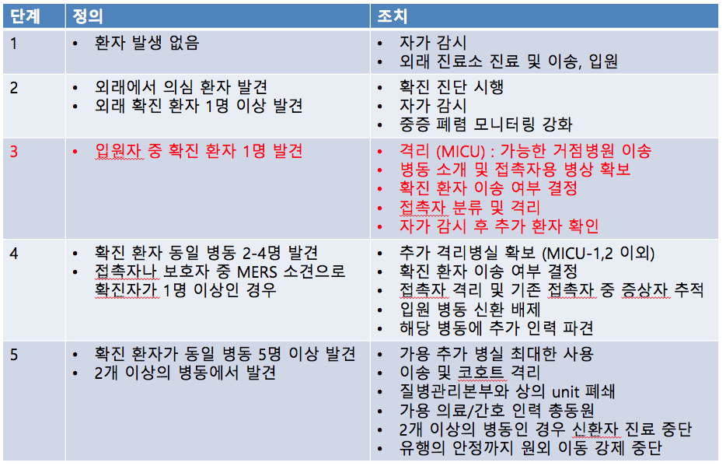

5. 환자 발생 단계별 자원 및 인력 동원

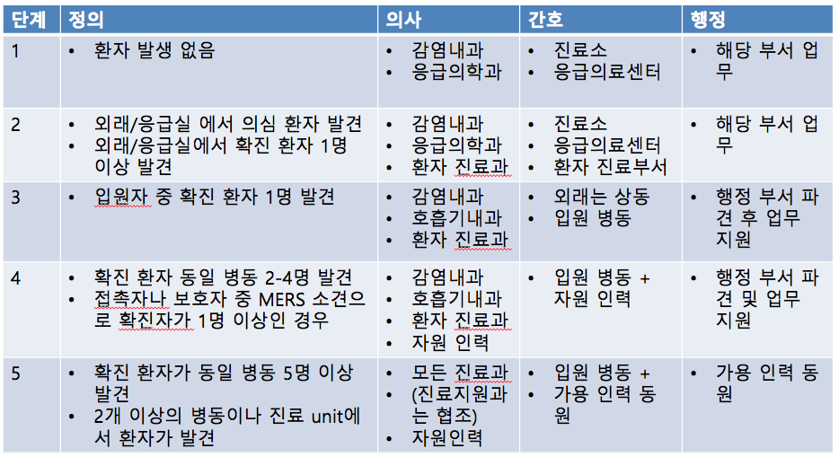

6. 환자 진료 및 간호

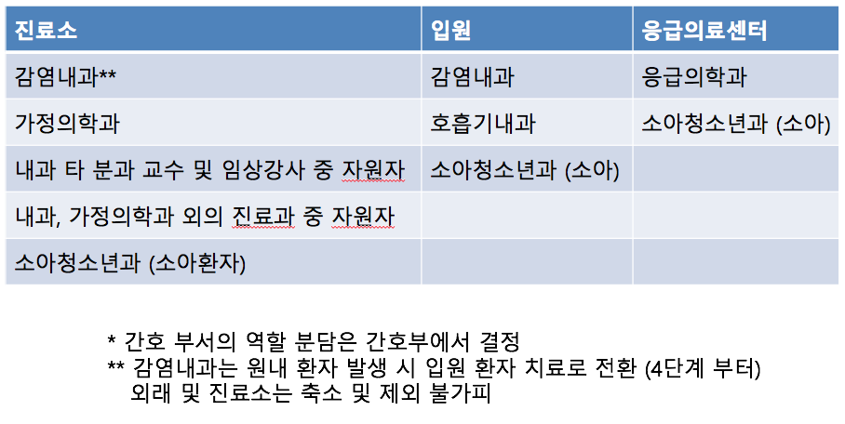

7. 접촉자 통보 및 관리

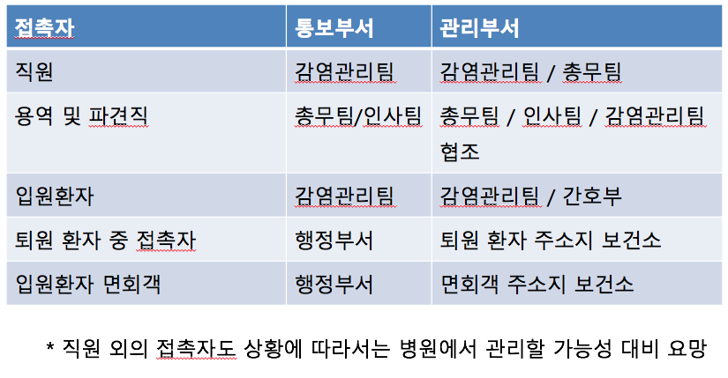

제3장 MERS 대응추진상황

제3장 MERS 대응추진상황

1. 동아대병원 메르스 관련 경과

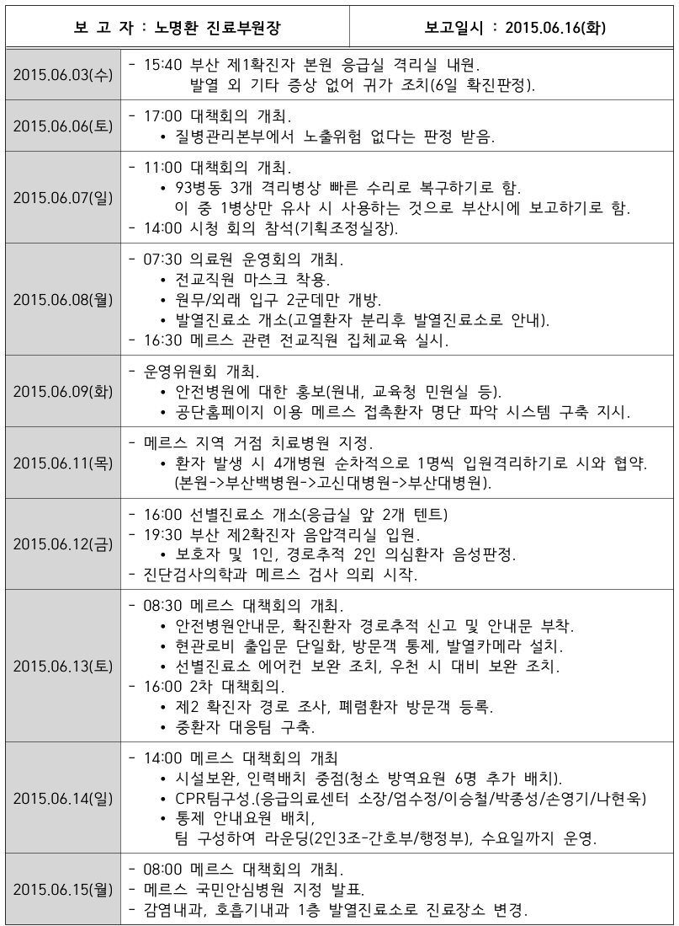

B. 발생, 예산, 조치사항

제4장 환자진료 및 예방홍보

**MERS 항바이러스제 치료지침**

**(version 1.1)**

2015-6-12

**대한감염학회**

**대한화학요법학회**

**요약**

|  |
| --- |
| 1. ① MERS-CoV 감염이 확진된 환자에게는 조기에 항바이러스제 치료를 고려한다. 2. ② 증상이 있는 MERS-CoV 감염 의심 환자에게도 조기에 항바이러스제 치료를 고려한다 3. ③ MERS-CoV 감염 의심 환자에서 폐렴의 다른 원인병원체가 확인되거나 유전자검사(RT-PCR) 결과가 48시간 간격으로 음성인 경우 항바이러스제 치료 중단을 고려한다. 4. ④ 폐렴이 동반된 환자에서는 MERS-CoV 감염이 의심되어도 일반적인 폐렴 가능성을 고려하여 가능한 한 빨리 적절한 경험적 항생제를 투여해야 한다. 이후 검사 결과에 따라 항생제를 조정해야 한다. 5. ⑤ 항바이러스제 치료로 ribavirin + interferonα2a + lopinavir/ritonavir 병합요법을 권한다(표 1). 6. ⑥ 항바이러스제는 10-14일 투여를 권하지만 환자 상태에 따라 결정해야 한다. 7. ⑦ MERS 환자에서 고용량 스테로이드 사용은 권하지 않는다. |

1. MERS나 SARS 치료에 항바이러스제의 역할이 명확히 증명되지는 않았으나, 높은 사망률과 이환율을 고려할때 질환 초기에 항바이러스제 치료를 적극적으로 고려해야 한다.

2. MERS-CoV 감염이 확진된 환자에게는 조기에 항바이러스제 치료를 고려한다. 증상(발열 또는 호흡기 증상 또는 가슴X선사진 침윤)이 있는 MERS-CoV 감염 의심 환자에게도 조기에 항바이러스제 치료를 고려한다.

- SARS 감염에서입원 48시간 이내에 ribavirin 투여하였을 때 치료 효과가 있었다.1

3. 폐렴이 동반된 환자에서는 MERS-CoV 감염이 의심되어도 일반적인 폐렴 가능성을 고려하여 가능한 한 빨리 적절한 경험적 항생제를 투여해야 한다. 이후 검사결과에 따라 항생제를 조정해야 한다.

4. 항바이러스제 치료로 ribavirin + interferonα2a + lopinavir/ritonavir 병합요법을 권한다(표 1).2-8Lopinavir/ritonavir를 사용할 수 없을 때에는 ribavirin + interferonα2a 투여를 권한다.4,5,8 Ribavirin에 의한 심한 부작용이 발생하였거나 발생할 우려가 있을 경우 interferonα2a + lopinavir/ritonavir 병합을 고려할 수 있다.9

- 기존 연구에서는 interferon α2a (Pegasys®, 180 ¥ìg SC once/week)가 사용되었다. 없으면 interferon β1a (Rebif®, 44 ¥ìg SC three-times/week)로 대체할 수 있다.5Interferon α2b (Pegintron®)를 사용한 임상연구는 없으나 HCV감염 치료용량인 1.5 μg/kg SC once/week를 고려할 수 있다.

- SARS 환자에게 ribavirin 고용량투여 시 60%에서 hemolytic anemia (Hb>2 g/dL 감소)가 발생하였으므로 주의해야 한다.10,11 Bradycardia (<55/min), hypomagnesemia, hypocalcemia도 흔한 부작용이다.12

- 표 1에 제시한 ribavirin 고용량 치료법은 기존 보고에서 SARS나 MERS 치료에 주로 사용한투여량이다.1,4,5 임상 자료가 많은 투여량이므로 ribavirin 고용량투여를 우선적으로 고려해야 한다. 고용량 ribavirin 투여 시 hemolytic anemia 및 여러 부작용 발생이걱정이다. 그래서 실험실적 연구에서interferon α와 병합하면 항바이러스 효과를 나타내는 ribavirin의 농도를 현저히 감소시켰다는 점과13 안전성까지 고려하여 RSV 등의 호흡기바이러스 감염 치료에 사용하는 투여량을 준용하여14 중간 용량의 ribavirin 치료법도 제시하였다.

- Ribavirin, interferon α2a 등의 항바이러스제를 투여하는 동안 매일 혈액검사(전혈구수, 신기능, 간기능)를 해야 한다. 의식이 있는 환자에서 정신병 또는 급성혼동이 나타나는 경우 정신과적 평가가 필요하다.

- Ribavirin 사용 중 심한 부작용이 발생하면 투여 용량을 줄이거나 중지한다.

- Ribavirin은 기형유발 부작용(teratogenic)이 있으므로 남녀 모두 치료 후 6개월 동안 피임해야 한다.15

- Ribavirin 단독 치료는 권하지 않는다. Interferon α2a과같이 투여하기 어려울 경우 ribavirin + lopinavir/ritonavir 병합치료를 고려할 수 있다. Lopinavir/ ritonavir는 심한 부작용 발생이 드문 안전한 약제다.

5. 항바이러스제 치료기간은 환자의 상태에 따라 결정해야 한다. 표 1에 제시한 기간은 SARS나 MERS의 일반적인 치료기간이다.1,4,5,15

6. 고용량 스테로이드 장기간 사용은 기회감염, 무혈성 괴사, 이차적인 세균성 감염, 지속적인 바이러스 복제 등의 부작용을 초래하고 SARS에서도 효과가 명확히 입증되지는 않았기에 MERS 환자에게 일상적 사용은 피해야 한다.9,16-18

- 승압제가 필요한 중증 쇽 상태에서는 저용량 스테로이드 투여를 고려할 수 있다.19

- 고용량 스테로이드 치료는 중증 SARS에서 발열이 지속되거나 방사선 소견과 호흡부전이 악화될 때 흔히 사용되었으나 효과를 판정하기 어려웠다.17,20 SARS에 의한 ARDS와 일부 특별한 상황에서는 항바이러스제를같이 투여하면 도움이 된다는 의견도 있다.20,21 스테로이드를 고용량사용하는 경우 SARS 치료에 적용한 methylprednisolone 감량 용법을 고려할 수 있다.22

7. Intravenous immunoglobulin (IVIG)는 근거가 부족하여 MERS에서일상적인 사용을권하지는 않는다.

- IVIG 사용은 드물게 급성신부전이나 혈전증을초래한다.

- SARS 치료로 다른 항바이러스제와 IVIG을 사용한 연구가 있었으나 효과에 대하여 결론을 내릴 수 없었다.17

8. MERS-CoV감염 환자의 회복기 혈장치료는 안전성과 효과에 대한 근거가 부족하기 때문에 치료에 반응이 없는 중증 환자에서 환자의 동의(불가한 경우는 보호자의 동의)하에 시험적으로 투여할 수 있다.

**표 1. MERS-CoV 감염의 치료**

|  |  |  |  |
| --- | --- | --- | --- |
| **Medicationa** | **Normal renal function (CrCl>50 ml/min)** | **Impaired renal functionb(CrCl 20-50 ml/min)** | **Hemodialysis or CrCl<20 ml/min** |
| A. Ribavirin, high dosec | 2000 mg po loading dose → 1200 mg po q8h for 4 days  → 600 mg po q8h for 4-6 days | 2000 mg po loading dose → 600 mg po q8h for 4 days  → 200 mg po q8h for 4-6 days | 2000 mg po loading dose → 200 mg po q6h for 4 days  → 200 mg po q12h for 4-6 days |
| Ribavirin, alternative intermediate dosed | 2000 mg po loading dose  → 10 mg/kg po q8h for 10 days | 2000 mg po loading dose → 200 mg po q8h for 10 days | 2000 mg po loading dose → 200 mg po q12h for 10 dayse |
| B. Interferon α2af | 180 mcg per week for 2 weeks | Same dose | Same dose |
| C. Lopinavir/ritonavirg | Lopinavir/ritonavir 400 mg/100 mg po q12h for 10 days | Same dose | Same dose |
| D. Covalescentplasmah | 300-500 ml of full plasma (3-5 ml/kg) |  |  |

a Ribavirin에 의한 부작용 발생시 용량을 줄이거나 사용을 중지한다.

b지속적 신대체 요법(continuous renal replacement therapy, CRRT)을 시행할 때는 plasma removal rate에 따라 ribavirin 용량을 조절해야 하나 계산이 어려운 경우에는 CrCl 20-50 ml/min시투여량을사용한다.

cSARS-CoV 또는 MERS-CoV 치료에 사용하는 일반적인 용량이다(Omrani AS et al. Lancet Infect Dis 2014; 14: 1090).

dRibavirin에 의한 cytopenia, hemolytic anemia 등의 부작용 발생을 예방할 목적으로 감량한 용량이다. Ribavirin + interferon α 병합에 in vitro synergistic effect가 있음을 근거로 안전성까지 고려하여 RSV 치료에 사용하는 용량을 준용하였다.

e 투석 환자나 심한 신기능 저하자에서는 fatal hemolytic anemia 발생을 우려하여 ribavirin 사용을권하지 않는다. Ribavirin 치료 시 hemolytic anemia 등의 심한 부작용 발생을 주의 깊게 관찰해야 한다.

fPegylated interferon α2a (Pegasys®; Roche Pharmaceuticals)이며 피하투여(subcutaneous injection)한다.대체 약제로 interferon β1a (Rebif®, 44 μg SC three-times/week) 또는 interferon α2b (Pegintron®, 1.5 μg/kg SC once/week)가 있다.

gLopinavir/ritonavir (Kaletra®)는 주로 간에 의해서 대사되므로 심한 간기능 저하 시에는 주의해야 한다.

h 추후 고려해 볼 수 있다.

**표 2. Pegylated interferon과 ribavirin의 부작용15**

|  |  |  |
| --- | --- | --- |
| **Side effects** | **Pegylated interferon** | **Ribavirin** |
| Common >5% | Neutropenia  Depression / Anxiety / Irritability  Fatigue / Headache  Chills and rigors / Fever  Weight loss / Dizziness  Myalgia / Arthralgia  Nausea / Anorexia / Diarrhea  Dyspnea / Cough  Alopecia / Rash / Pruritus | Anemia  Pruritus  Rash  Fatigue and weakness  Nausea  Nasal stuffiness |
| Serious (<1% to <5%) | Suicidal attempt  Suicidal ideation  Severe depression / Psychosis  Aggressive behavior  Relapse of drug addiction  Nerve palsy (facial, oculomotor)  Cardiomyopathy / Myocardial infarction / Angina pectoris  Pericardial effusion  Retinal ischemia  Retinal artery or vein thrombosis  Blindness / Decreased visual acuity  Optic neuritis  Transient ischemic attack  Supraventricular arrhythmia | Symptomatic anemia  Myocardial infarction  Angina pectoris  Cerebrovascular accident  Acute gout  Gallstones  Fetal loss  Fetal abnormalities |

**\* 참고문헌**

1. Momattin H, Mohammed K, Zumla A, Memish ZA, Al-Tawfiq JA. Therapeutic options for Middle East respiratory syndrome coronavirus (MERS-CoV)-possible lessons from a systematic review of SARS-CoV therapy. Int J Infect Dis 2013;17:e792-8.

2. Chan KS, Lai ST, Chu CM, et al. Treatment of severe acute respiratory syndrome with lopinavir/ritonavir: a multicentre retrospective matched cohort study. Hong Kong Med J 2003;9:399-406.

3. Chu CM, Cheng VC, Hung IF, et al. Role of lopinavir/ritonavir in the treatment of SARS: initial virological and clinical findings. Thorax 2004;59:252-6.

4. Omrani AS, Saad MM, Baig K, et al. Ribavirin and interferon alfa-2a for severe Middle East respiratory syndrome coronavirus infection: a retrospective cohort study. Lancet Infect Dis 2014;14:1090-5.

5. Shalhoub S, Farahat F, Al-Jiffri A, et al. IFN-alpha2a or IFN-beta1a in combination with ribavirin to treat Middle East respiratory syndrome coronavirus pneumonia: a retrospective study. J Antimicrob Chemother 2015.

6. de Wilde AH, Jochmans D, Posthuma CC, et al. Screening of an FDA-approved compound library identifies four small-molecule inhibitors of Middle East respiratory syndrome coronavirus replication in cell culture. Antimicrob Agents Chemother 2014;58:4875-84.

7. Spanakis N, Tsiodras S, Haagmans BL, et al. Virological and serological analysis of a recent Middle East respiratory syndrome coronavirus infection case on a triple combination antiviral regimen. Int J Antimicrob Agents 2014;44:528-32.

8. Khalid M, Al Rabiah F, Khan B, Al Mobeireek A, Butt TS, Al Mutairy E. Ribavirin and interferon-alpha2b as primary and preventive treatment for Middle East respiratory syndrome coronavirus: a preliminary report of two cases. Antivir Ther 2015;20:87-91.

9. Treatment of MERS-CoV: information for clinicians. Public Health England and International Severe Acute Respiratory & Emerging Infection Consortium, 2014. at https://www.gov.uk/government/publications/mers-cov-clinical-decision-making-support-for-treatment.)

10. Chiou HE, Liu CL, Buttrey MJ, et al. Adverse effects of ribavirin and outcome in severe acute respiratory syndrome: experience in two medical centers. Chest 2005;128:263-72.

11. Knowles SR, Phillips EJ, Dresser L, Matukas L. Common adverse events associated with the use of ribavirin for severe acute respiratory syndrome in Canada. Clin Infect Dis 2003;37:1139-42.

12. Muller MP, Dresser L, Raboud J, et al. Adverse events associated with high-dose ribavirin: evidence from the Toronto outbreak of severe acute respiratory syndrome. Pharmacotherapy 2007;27:494-503.

13. Falzarano D, de Wit E, Martellaro C, Callison J, Munster VJ, Feldmann H. Inhibition of novel beta coronavirus replication by a combination of interferon-alpha2b and ribavirin. Sci Rep 2013;3:1686.

14. Hirsch HH, Martino R, Ward KN, Boeckh M, Einsele H, Ljungman P. Fourth European Conference on Infections in Leukaemia (ECIL-4): guidelines for diagnosis and treatment of human respiratory syncytial virus, parainfluenza virus, metapneumovirus, rhinovirus, and coronavirus. Clin Infect Dis 2013;56:258-66.

15. Gara N, Ghany MG. What the infectious disease physician needs to know about pegylated interferon and ribavirin. Clin Infect Dis 2013;56:1629-36.

16. Lee N, Allen Chan KC, Hui DS, et al. Effects of early corticosteroid treatment on plasma SARS-associated Coronavirus RNA concentrations in adult patients. J Clin Virol 2004;31:304-9.

17. Stockman LJ, Bellamy R, Garner P. SARS: systematic review of treatment effects. PLoS Med 2006;3:e343.

18. Wang H, Ding Y, Li X, Yang L, Zhang W, Kang W. Fatal aspergillosis in a patient with SARS who was treated with corticosteroids. N Engl J Med 2003;349:507-8.

19. Dellinger RP, Levy MM, Rhodes A, et al. Surviving sepsis campaign: international guidelines for management of severe sepsis and septic shock: 2012. Crit Care Med 2013;41:580-637.

20. Yam LY, Lau AC, Lai FY, Shung E, Chan J, Wong V. Corticosteroid treatment of severe acute respiratory syndrome in Hong Kong. J Infect 2007;54:28-39.

21. Levy MM, Baylor MS, Bernard GR, et al. Clinical issues and research in respiratory failure from severe acute respiratory syndrome. Am J Respir Crit Care Med 2005;171:518-26.

22. So LK, Lau AC, Yam LY, et al. Development of a standard treatment protocol for severe acute respiratory syndrome. Lancet 2003;361:1615-7.

**MERS-CoV 감염관리지침**

**(version 2.1)**

2015-6-12

**대한감염학회**

**대한의료관련감염관리학회**

**대한감염관리간호사회**

**신구대조표**

|  |  |  |
| --- | --- | --- |
|  | **Version 1.0** | **Version 2.1** |
| **추가** |  | **의심환자와 확진환자의 수술**  - 의심환자는 확진 검사로 신속하게 배제할 수 있다면 배제 후 수술 한다. 그러나 수술이 의학적인 응급상항이고 확진 여부를 알 수 없다면 확진 환자에 준해서 수술한다.  - 증상이 없는 노출자는 일반환자에 준해서 정상적인 수술을 시행한다.  **청소 및 환경 관리(퇴원 후 종결 소독)**  -모든 직물재질(베딩, 커튼, 천가구 등)은 교환한다. 일회용 기구는 폐기한다.  - 소독이 끝나면 오염의 정도를 고려해 최소 2시간 이상 환기(시간당 6회 이상 환기)를 한 후 물을 적신 깨끗한 일회용 타올과 걸레로 표면을 닦아낸다. 체크리스트로 완결성 점검 후 새로운 환자를 받을 수 있다. |
| **변경** | **3. 환자 격리 및 관리(F. 상황별 보호장구 착용 필요성)**  검체 검사시 N95 마스크 착용 | **3. 환자 격리 및 관리(F. 상황별 보호장구 착용 필요성)**  검체 검사시 수술용 마스크 착용 |

1. **1. 기본 원칙**

MERS-CoV 노출 및 전파를 최소화하기 위해**접촉 및 비말 주의**를 기반으로 체계적 감염 관리를 시행한다.

1. A. 감염관리팀 구성

:기존 감염관리실이 있는 병원은 감염관리위원회로 팀을 구성한다.

: 병원장을 위원장으로 환자 접점부서, 감염관리실, 진단검사의학과, 시설팀,원무팀, 영양팀 등을 포함해야 한다.

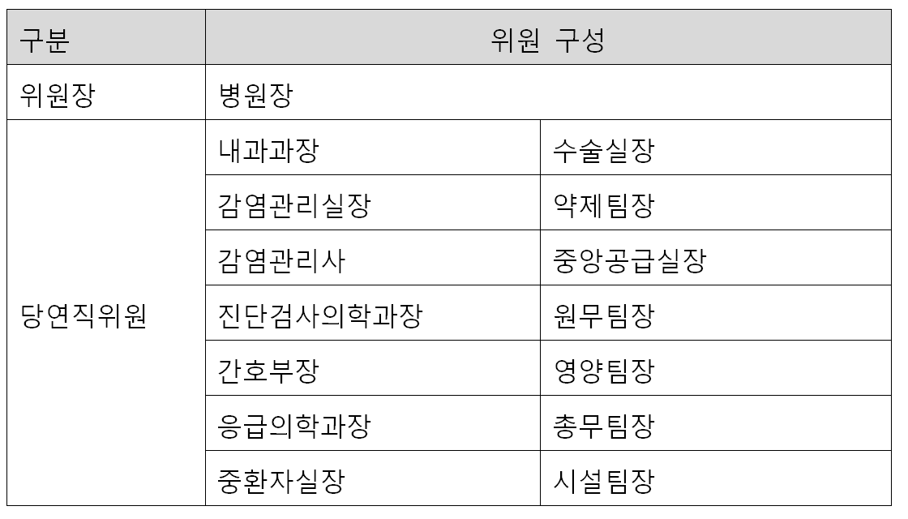 B. 감염관리의 기본요소

:감염 예방 및 관리 정책의 기본 요소는 행정적 방안, 환경 및 기술적 방안 그리고 개인보호장비이다.

1. 1) 행정적 방안

* - 감염 예방 및 관리 전략 중 가장 핵심적인 요소이다.

- 정책과 시행을 집중 관리하기 위한 감염관리 전담 인력이 포함된 본부 를 구성한다.

* - 신속하게 MERS-CoV 감염 환자를 식별하고, 접촉 및 비말 주의를 적용하며, 감염원 조절을 위한 격리를 시행하고, 임상적, 역학적 그리고 실험실적 평가를 실시한다.
* - 지속적인 기반 시설 관리 및 관련 의료 물품 제공을 관장한다.
* - 의료진에 대한 교육을 관리한다.
* - 진료 대기 구역의 과밀 방지 정책을 제안 및 시행한다.
* - 대기 환자 및 입원 환자 배치를 관리한다.
* - 의료 서비스의 공급과 저장 물품 사용을 체계화한다.
* - 의료인의 다면적 건강 관리 및 의료인에 대한 급성 호흡기 감염 감시를 실시한다.
* - 원내 정책에 대한 순응도를 모니터링(손위생 포함)한다.

1. 1) 환경 및 기술적 방안

* - 의료기관 시설 내 적절한 환기를 유지하고, 환경 소독을 실시한다.
* - 하루 1회 이상 적절한 환기 시설 혹은 음압 시설을 확인한다.특히,음압격리실 문은 항상 닫아둔다.
* - 급성 호흡기 질환 환자들 뿐 아니라 다른 사람들과도 격리진료소 대기 중 1 m 이상 간격을 두고 배치(개인 보호 장비를 갖추지 않은 의료진 포함)한다.

1. 2) 개인 보호 장비(personal protective equipment, PPE)

* - 장갑, 가운, N95마스크, 고글이나 안면가리개를 착용한다.
* - 이성적이고 일관성 있게 개인 보호 장비를 사용한다.

- 행정적 방안과 환경 및 기술적 방안이 이루어지는 동시에 손위생과 함께 개인 보호 장비가 적용되어야 한다.

1. C. 의료 시설 및 의료품
2. 1) 격리진료소

* - 효과적인 환기가 이루어지는 독립된 공간에 설치한다. 원내에 설치하는 경우에는 다른 구역에 공기를 오염시키지 않는 위치에 설치한다. (예, 헤파필터를 통한 배기시스템이 있는 곳, 독립된 공조시스템으로 배기가 이루어지는 경우)
* - 진료소 주변에 안내 표지판을 통해 구획을 긋고, 관계자 이외의 접근을 방지(불가피한 경우를 제외하고 보호자 출입 제한)한다.

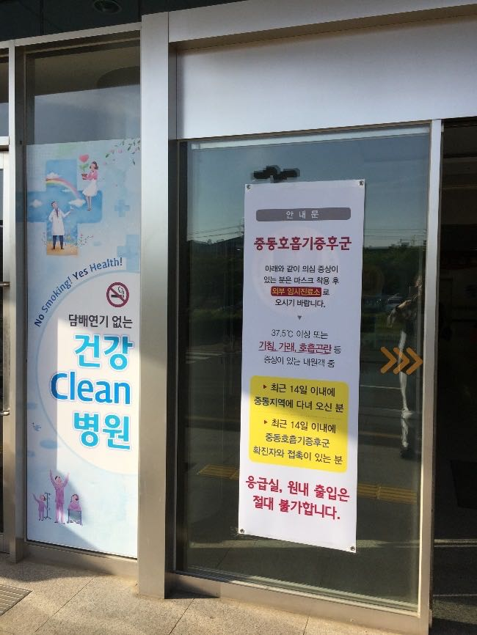

* - 해당 구역 내에 접촉 및 비말 주의 원칙을 곳곳에 게시한다.
* - 증상이 있는 환자(경증 및 중증 분류)와 무증상 환자(노출 정도에 따른 분류)를 구분하여 대기를 시키고 대기환자는 모두 수술용 마스크를 착용시킨다
* - 진료소 방문 환자들의 일반 환자들과의 접촉을 최소화하는 동선을 구축한다.
* - 환자들의 동선을 한 방향으로 진행되게 마련한다.
* - 긴 대기 시간으로 진료 대기실이 과밀화되지 않도록 신속한 순환 시스템을 마련한다.

1. (1) 대기 공간- 야외 공간에 각 환자 사이에 1 m이상의 거리를 두고 모든 진료 대상자들은 일반 마스크를 착용한다.

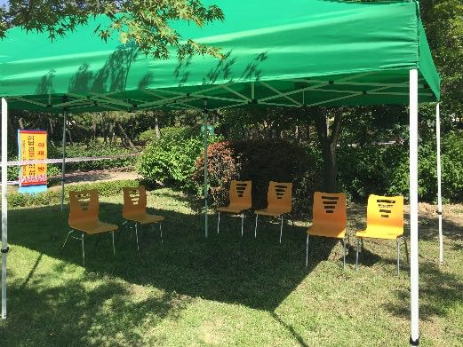

1. (2) 진료 공간- 음압 공간에 헤파 필터를 설치하거나 제한적인 설비 조건에서는 시간당 12회이상 공기 순환이 되는 장소에서 개인 보호 장비를 갖춘 의료진이 진료를 시행한다. 진료 공간 내에는 의료진 세면대, 손소독제 및 손위생 물품(액체 비누, 종이 타월), 사용한 종이 수건, 휴지, 장갑 처리를 위한 손잡이 없는 폐기물 용기를 구비한다.

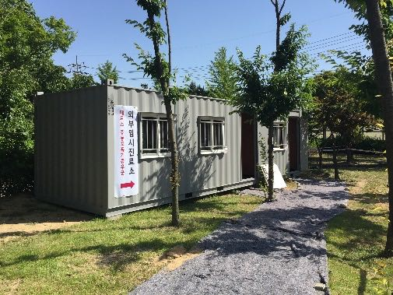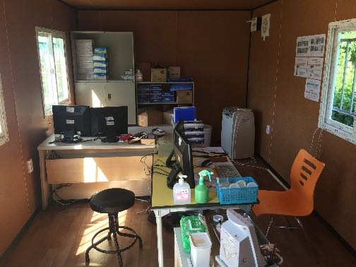

1. (1) 검체 채취 공간- 헤파 필터가 설치된 음압 공간을 사용하거나 환기 장치가 없는 경우 시간당 12회 이상 공기 순환 시설을 갖춘다. 검체 채취 공간에는 검체 채취에 대한 안내문을 게시(검체 채취 방법, 검체 제출 방법, 손위생)하여 스스로 시행하도록 한다. 환자 퇴실 시 손위생을 시행할 수 있도록 하며, 각 환자에게 노출된 환경은 소독을 반복한다.

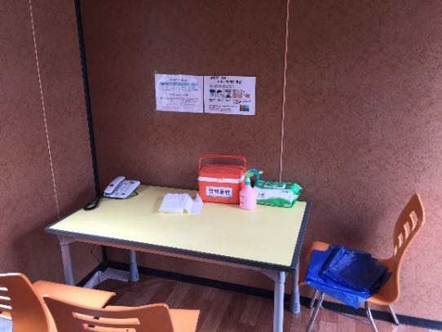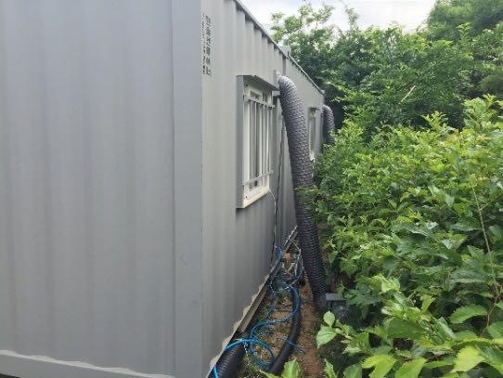

(4) 영상학적 검사 공간- 헤파 필터가 설치된 음압 공간을 사용하거나 환기 장치가 없는 경우 시간당 12회 이상 공기 순환 시설을 갖춘다. 독립된 공간에서 휴대용 설비를 이용하고, 각 환자에게 노출된 환경은 소독을 반복한다.

(5) 입원 예정 환자는 환자 입원시 다른 환자와 접촉을 피할 수 있도록 별도의 동선을 구축한다.

D. 병실

* - 헤파 필터가 설치된 음압 공간을 사용하거나 환기 장치가 없는 경우 시간당 12회 이상 공기 순환 시설을 갖춘다.
* - 개인 화장실, 환자 세면대, 의료진 세면대, 손세정제가 설치된 일인 격리실을 사용한다.
* - 격리실 밖과 소통할 수 있는 전화 등의 소통 장치를 마련한다.
* - 개인 보호장비 착용 및 탈의를 위한 전실을 마련한다.
* - 소지품 및 가구는 최소화하고, 해당 환자용 청진기, 체온계, 혈압계 및 커프를 구비한다.
* - 사용한 종이 수건, 휴지, 장갑 처리를 위한 손잡이가 없는 폐기물 용기와 손 위생을 위한 물품(액체비누, 로션, 종이 타월, 손소독제 구비)을마련한다.

1. E. 환자 및 의료진 동선

* - 의심 및 확진 환자가 일반 환자와 접촉하지 않도록 동선을 마련한다.
* - 담당 의료진은 개인 보호장비 탈의 후 진료실 밖으로 이동한다.
* - 환자 이동 시 환자에게 일반 마스크, 가운, 모자, 장갑을 착용시킨다.
* - 확진 및 의심 환자에게 접촉 및 비말 주의 기준이 적용되었다면 엘리베이터, 흉부 영상학적 검사 시설 사용 후 특별한 환경 관리는 시행하지않아도 되나, 기침, 객담, 호흡곤란 등으로 분비물의 외부 노출이 의심되는 경우 환경 소독 및 청소를 시행할 수 있다.
* - 반드시 필요한 경우가 아니라면 전원을 하지 않는다. 전원시에는 필수적으로 정보를 제공해야 한다.
* - 보호자 동행하지 않고 의료진만 동행하는 것을 원칙으로 하되, 확진 및 의심환자가 보호자와 동행한 경우,보호자에게도 의료진과 같은 수준의 개인보호장비를 착용시킨다.
* - 환자 입원 절차는 간소화하고 독립된 형태로 진행한다.

1. **2. 환자 조기 발견과 감염원 관리: 환자 선별**
2. 환자 사례 정의

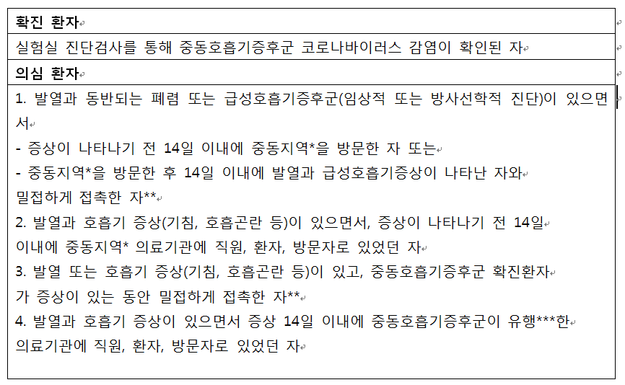

* 중동지역은 아라비안반도 및 그 인근 국가를 말함(바레인, 이라크, 이란, 이스라엘의 웨스트뱅크와 가자지구, 요르단, 쿠웨이트, 레바논, 오만, 카타르, 사우디아라비아, 시리아, 아랍 에미레이트, 예멘)

** 밀접접촉자: 적절한 개인보호장비(가운, 장갑, N95 마스크, 고글 또는 안면보호구 등)를 착용 않고

․ 환자와 2미터 이내에 머문 경우

․ 같은 방 또는 진료/처치/병실에 머문 경우(가족, 보건의료인 등)

․ 환자의 호흡기 분비물과 직접 접촉한 경우

*** 한 의료기관에서 2인 이상 발생

B. 환자 세부 분류

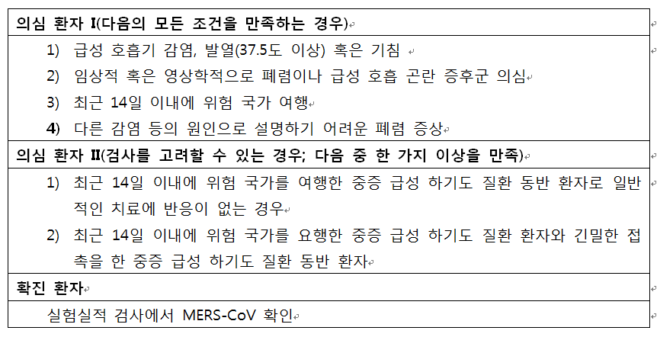

C. 노출 상황 및 임상적 특성에 따른 분류

1. 1) 특정 접촉: 에어로졸 발생 의료 술기, 다른 임상 시술, 임상적 접촉 없이 입원 수속이나 환자 및 의료진 교육, 환자 이송, 환자와 면담
2. 2) 특정 환자군: 소아 및 영아, 자기 스스로를 돌볼 수 없는 사람, 호흡기 분비물이 많은 사람, 기침이나 콧물 증상이 있는 사람, 인플루엔자 초기 증상
3. 3) 특정 환경: 일인실, 다인실 사용, 응급실 경유 여부, 진료과, 공공 시설 노출(휴게실, 영상 부서), 간병인 노출
4. 4) 특정 환기 상태: 공기 환기 시설을 갖춘 넓은 대기실, 음압실, 환자 대기실
5. 5) 임상적 중증도: 경증과 중증으로 진료소 혹은 응급실 등 진료 장소 이분화 필요

D. 중동지역 여행자의 MERS-CoV 감염 의심 시 환자 분류, 격리

1. 입원해제

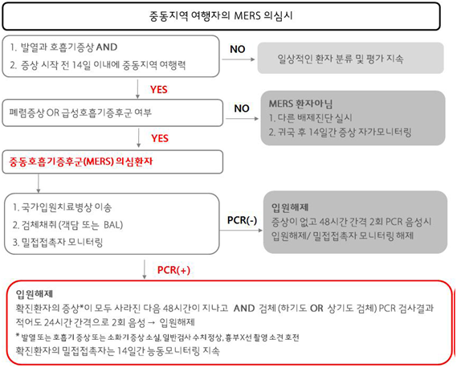

E. MERS-CoV 감염 확진 환자 노출에 따른 환자 분류, 격리, 입원해제

1) 확진 환자에게 노출이 된 경우

|  |  |  |
| --- | --- | --- |
| **발열** | **호흡기 증상 및 폐렴** | **치료 계획** |
| + | + | MERS 의증, PCR 검사 의뢰,입원 |
| + | - | PUI, PCR 검사 의뢰, 입원 |
| - | + | PUI, PCR 검사 의뢰,입원 |
| - | - | 노출로부터 14일간 자가 격리 |

2) 확진 환자에게 노출이 되지 않은 경우

|  |  |  |  |
| --- | --- | --- | --- |
| **관련 국가 여행력**  **관련 병원 방문** | **발열** | **호흡기 증상**  **및 폐렴** | **치료 계획** |
| + | + | + | MERS 의증, PCR 검사 의뢰,입원 |
| + | + | - | PUI, PCR 검사 의뢰,귀가조치 및 마지막 노출로부터 14일간 자가 격리 |
| + | - | + | MERS 의증, PCR 검사 의뢰, 입원 |
| + | - | - | 무증상으로 설명 후 귀가 |
| - | + | + | 인플루엔자 유사 증상으로 MERS 아니므로 증상 치료 |
| - | + | - | MERS 아니므로 증상 치료 |
| - | - | + | MERS 아니므로 증상 치료 |

**\***PUI, patients under the investigation

1. **3. 환자 격리 및 주의**

A. 전반적 주의 사항

* - **확진/의심 환자는** 음압격리실 밖에서는 반드시 수술용 마스크를 착용시킨다.
* - 확진/의심 환자를 **진료하는 의료진은** 감염 전파 방지를 위해 **손 위생(hand hygiene)**과 환자의 혈액, 체액, 분비물, 피부와 직접 접촉을 피하기 위한 **개인보호장비(personal protective equipment, PPE)** (방호복, 일회용 장갑, N95 마스크, 고글 혹은 안면보호구)를 착용해야 한다.
* - 확진/의심 환자를 **이송하는 의료진**은 손 위생, 개인보호장비 (방호복, 일회용 장갑, N95 마스크)를 착용해야 하며, 환자가 기침과 가래 등 호흡기 증상이 심한 경우 고글 혹은 안면보호구까지 착용해야 한다.
* - 확진/의심 환자 접촉 전후에 다음과 같은 **순서를 숙지**하여 진행해야 한다.

|  |  |  |
| --- | --- | --- |
| **환자 접촉 전**   1. 1. 손 위생 2. 2. 가운(방호복) 착용 3. 3. N95 마스크 착용 4. 4. 고글 (안면보호구) 착용 5. 5. 장갑 (소매 위 당겨 착용) 착용 | 환자 진료 | **환자 접촉 후**   1. 1. 장갑과 가운 탈의 2. 2. 손 위생 3. 3. 고글 (안면보호구) 탈의 4. 4. N95 마스크 탈의 5. 5. 손 위생 |

B. 손 위생(hand hygiene)

1. 1) 손 위생은 환자 접촉 전후에 시행하며, 환자의 혈액, 체액, 분비물, 배설물, 기타 오염물질과 접촉하였거나 환자의 주위 환경에 노출된 모든 경우에 시행한다.
2. 2) 오염물질이 묻은 경우 반드시 물과 비누를 이용하여 소독하며, 그렇지 않은 경우는 알코올 손 소독제를 이용할 수 있다.
3. 3) 물과 비누를 이용한 경우 40-60초, 알코올 손 소독제를 이용할 경우 20-30초 동안 손 위생을 시행한다.
4. 4) 손 위생 방법

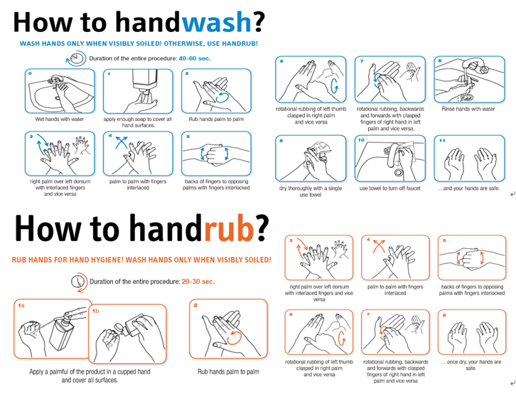

제5장 성과 및 문제점 개선방안

*** **기록해 놓아야 할 내용 \*\*\***

[예시]

|  |  |
| --- | --- |
| 분류 – 관련 부서 –  개선해야 할 내용 | [민간인 전문가의 역할과 권한 - 보건복지부, 질병관리본부, 대한감염학회 – 법률 개정 혹은 당국의 책임자가 일정 권한을 명문화] |
| 사례 문제점 요약 | 대책본부에 참여한 민간인 전문가에게 권한이 주어지지 않는다. |
| 사례 | 제3자가 읽어도 상황을 객관적으로 평가할 수 있도록 구체적으로 자세하게 기록한다.  겪은 상황을 다시 파악하고 증거자료[상황기록, 문서 혹은 문서파일, 사진, 그림, website, 화면 capture]도 수집한다.  편집하기 전까지는 실명을 기입.  이왕이면 특정 날짜와 시각 필요.  내용: 휴업과 휴교 결정 / 응급실 triage를 위한 시설과 설계 / 중소병원의 감염예방활동 지원 / 격리병실, 격리중환자실의 시설 개선 / 미디어 대응 / 심리학자 참여 / 정보 공개의 범위와 시기 결정 / 민관의 정보 공유 / 민관의 연락체계 / 학회의 역할 / 유관기관의 업무 협조와 조율  근거: 예를 들어 사진 첨부 |
| 개선안, 제안 | 예를 들어, 메르스유행대책본부에 민간인 전문가를 일정 기간 공식적으로 참여시키고(특정직위에 임명하고) 일정한 범위의 결정권을 부여한다. |
| 제안자 | 000 |

제6장 솔선수범 및 미담사례

제7장 부록

**1.** 업무매뉴얼

**2.** 관련공문

**3.** 홍보자료

**1.** 업무매뉴얼

A. 동아대 메르스 대책본부 규정

병원에서의 유행이 확산되면서 환자 사례를 정의하는 일이 점점 더 어려워 지고 있습니다.

질병관리본부 메르스 대응지침의 '환자 사례 정의'를 벗어나는 경우인데, 우리병원 입장에서 특별히 주의를 기울여야만 하는 사례가 많습니다.

그래서 저희는 환자군을 질병관리본부의 환례 정의(확진, 의심)에는 포함되지 않는 다음과 같은 자체 규정을 만들었습니다.

1. 질병관리본부 확진 ; 동일 적용

2. 질병관리본부 의심 ; 동일 적용(유행 의료기관 계속 업데이트)

3. 의료원 메르스 대책본부 규정 ;

 1)유행의료기관의 역학적 인과 관계 및 연결고리가 불확실하지만 원인모를 발열 또는 기침/호흡곤란

 2) 원인불명 폐렴

-> 1인실 입원, 메르스 PCR 수탁검사 음성 확인 후 선제격리 해제

지역사회폐렴 선제 격리나, 메르스안심병원 선정 등 정책 사업에 따른 영향도 발생하고 점점 복잡해 집니다.

하지만 의료원으로 할 수 있는 최선을 다하여 환자와 직원 보호에 만전을 기할 수 있도록 하겠습니다

HOTLINE

열관련 문의 : 선별진료소 240-2118/총괄 이혁 010-2581-0213

외래, 입원 : 정동식 교수 (010-9132-3075)

응급실 : 응급의료센터 차재관 교수 (010-5229-6525)

병원 출입 통제 : 김인섭 과장 (010-8532-1387)

**B. 선별진료소 업무 매뉴얼**

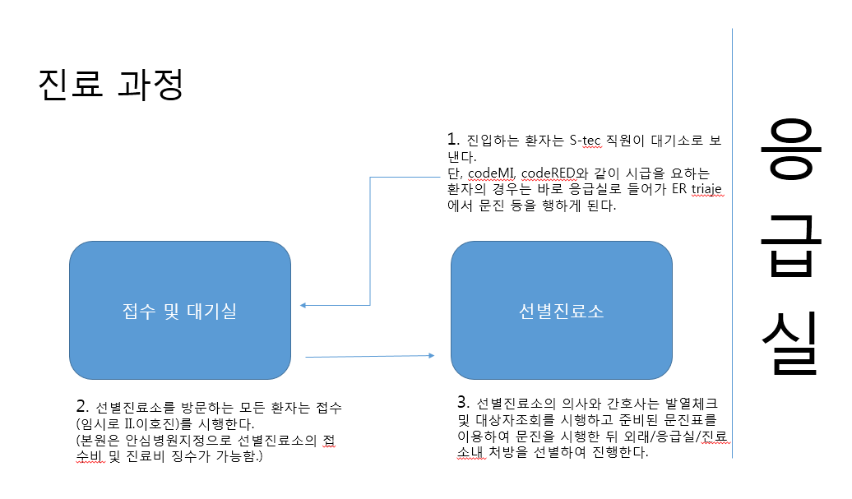

1. 환자가 선별진료소 앞을 지나갈 때 응급실 출입환자와 선별진료환자 구분 없이 시간과 환자 인적 사항 및 발열 여부 체크를 하여 기록합니다.  
(단, code MI, code RED 등의 시급을 요하는 환자는 ER에서 처리함)

2. 선별진료를 보시는 분은 원무과 직원의 안내에 따라 접수를 하고 접수비와 진료비를 지불하도록 합니다.  
(본원은 안심병원으로 지정되어서 선별진료소의 접수비와 진료비 징수가 가능하며, 이로 인한 중복 진료비 접수도 허용됨. 이로 인한 비용 발생 등의 항의문제 등은 원무과에서 처리함.)

3. 접수 이후 선별진료소로 들어와서 진료를 보면 기존대로 역학적 가능성과 증상을 체크하여 주시고 다시 응급실/일반외래/선별진료소 내 처방을 판단해 주시면 되겠습니다.  
구비되어있는 문진표는 진료소에 들어온 모든 환자를 작성해주시고 향후 EMR에 업로드 예정이므로 환자의 인적 사항 및 그 환자의 진료시간을 문진표에 기록하여주십시오.

4. 선별진료소 내 진료가 필요할 경우는 II. F. 이호진 (ID 10011, 로그인 비번 leenojin21, 공인인증서 비번 dlarmasla)으로 처방 내어주시면 됩니다.

5. 환자가 다른 외래 또는 응급실 진료로 넘어가는 경우는 진료소 내부에 비치된 복사기로 문진표를 복사하여 가지고 가도록 해주십시오.

6. 환자가 진료소를 빠져나가면 알코올 노즐 등으로 진료소 내부를 소독하여 주시고 매 환자 진료마다 손위생을 시행하고 장갑을 갈아 껴 주십시오.

7. 대상자 조회는 익스플로러에 즐겨찾기가 되어있으며 공단홈페이지 법인인증서를 통해 로그인(비번: qa123456)하시면 됩니다.  
인증서 관련으로 자주 로그아웃이 되며 이때는 새로고침하거나 즐겨찾기 통한 재접속 필요합니다.   
새로 진단된 환자의 밀접 접촉자를 역학조사중인 경우 정보가 늦을 수 있으니 스크리닝의 개념으로 이해하여주십시오.

8. 격리조치에 대한 판단은 다음을 참고하여 주십시오.

A. 발열 및 증상 (호흡기 및 소화기 증상) O + 역학적 의심 O -> 의심환자로 선별소 내 격리 후 감염관리실신고을 통하여 보건소에 연락취한 뒤 시청의 지시를 따른다.  
-> II. F. 이호진(010-2581-9211) 이나 prof. 이혁 쪽으로 연락 주시면 감염관리실을 통해 보건소로 신고하게 됩니다. 격리해놓고 연락주신 뒤 지시대로 따라주시면 됩니다.

B. 발열 및 증상 (호흡기 및 소화기 증상) O + 역학적 의심 X -> 가벼운 환자의 경우 격리외래(II, PI)로, 응급진료가 필요한 경우 응급실로 일반진료를 보도록 한다.

C. 발열 및 증상 (호흡기 및 소화기 증상) X + 역학적 의심 O -> 밀접 접촉자의 가능성이 있으므로 감염관리실 통해 보건소 신고하여 자택격리 등의 처분을 하도록 한다.

9. 병원으로 와도 되냐는 문의전화가 올 때:

무조건 보건소로 문의하라고 하십시오. 병원 대 병원 이동을 하지 않고 보건소 및 시청을 통하여 각 병원으로 어레인지하도록 되어있으며, 의심환자는 치료병원인 동아대 병원으로 오지 않습니다. 환자, 보호자, 119, 다른 병원직원 등등이 환자가 가도 되냐는 문의전화가 오는 경우 무조건 보건소로 연락하여 시청의 지시를 따르도록 해달라고 하고 절대 오지 말라거나 오라거나 하는 판단을 하지 말아주십시오.

10. 수탁검사에 대하여:

본원에서 수탁검사가 가능하기는 하나 이를 시행하는 기준은 기존 보건소에서 시행하는 검사와 동일합니다. 즉, 의심환자(증상이 있으며 역학적인 접촉력이 있는 환자, 폐렴입원환자의 경우는 원인불명의 폐렴에서 시행할 수 있음을 이용하여 시행함)에 한해서 시행할 수 있으며 원칙적으로는 이외에는 시행하여서는 안됩니다. 본인부담으로 시행하는 검사는 의심환자가 아니어서 검사비용을 받지 못하는 경우 각 병원들이 일단 보험 적용된다고 보고 사후에 비용발생을 처리하거나, 아예 안 된다고 보고 비용을 미리 환자에게 청구하거나 하는 자체 기준을 세우는 것이지 명확한 보험기준이 있는 것이 아니므로 향후 문제가 발생할 수 있으며 지금까지 시행한 검사로 인한 민원도 많았습니다. 따라서 절대로 환자에게 먼저 수탁검사 가능함에 대해 이야기 하지 마시고, 원칙적으로는 의심환자가 아니면 시행할 수 없다고 답변하며, 만일 너무 강력하게 원하는 환자가 있을 경우 확실히 기록하고 시행여부를 결정하도록 합니다.

**C. 메르스 수탁 검사 안내**

1. **1. 검사 코드: LM71-999**

**2. 검체**: 하기도 검체를 추천하지만, 하기도 검체를 채취할 수 없거나 질이 좋은 검체를 채취할

수 없는 경우는 상기도와 하기도 검체를 동시에 검사

(1) 하기도 검체: 객담, 기관지폐포흡인액 (bronchoalveolar lavage, BAL), 기관흡인액 등

(2) 상기도 검체: 비인두/구인두 혼합검체, 비인두 흡인액

**3. 검사수가**: 임의비급여 200,000원 (병원협회에서 안내한 메르스 유전자 검사 대상이 아니고, 환자가 원해서 검사하는 경우)

* 메르스 유전자 검사 대상인 경우 국가에서 검사비 지원 됩니다.

**\*** Mers 검체 정보서를 함께 보내주셔야 합니다.

**4. 검사 의뢰**

**1) 외래에서 의뢰하는 경우**

외래 수납 후 진단검사의학과 외래 채혈실 (T.5339)로 환자의 등록번호를 전화로 알려 주셔야 합니다. (17시부터 익일 08시까지는 T.5327로 전화)

선별 진료소에서 검체 채취를 시행합니다.

**2) 병동에서 의뢰하는 경우**

병동에서 입원 중인 환자 중 메르스 감염 판단과 검사의뢰에 대해서는 감염내과 의뢰를 하신 후에 위험도에 따라서 검체 채취의 관리 지침이 달라집니다.

병원협회에서 안내한 메르스 유전자 검사 대상이 아니고, 환자가 원해서 검사하는 경우에는 진단검사의학과 수탁검사부 (T.5326)에서 virus transport medium과 밀폐용기를 수령하셔야 합니다. (17시부터 익일 08시까지는 T.5327로 전화)

기존의 호흡기 바이러스 14종 검사에 준하는 보호 장구 착용하고 검체 채취한 후에 3중 용기에 포장하여 진단검사의학과 수탁검사부로 보내시면 됩니다.

**병원협회에서 안내한 메르스 유전자 검사 대상**

**[1] 원인불명 폐렴으로 전문의, 병원장의 판단에 따라 검사가 필요한 경우**

**[2] 중동호흡기증후군 대응 지침에 따른 “의심 환자”**

① 발열과 동반되는 폐렴 또는 급성호흡기증후군 (임상적 또는 방사선학적 진단)이 있으면서

- 증상이 나타나기 전 14일 이내에 중동지역을 방문한 자 또는

- 중동지역을 방문한 후 14일 이내에 발열과 급성호흡기증상이 나타난 자와 밀접하게 접촉한 자

② 발열과 호흡기 증상(기침, 호흡곤란 등)이 있으면서, 증상이 나타나기 전 14일 이내에 중동지역 의료기관에 직원, 환자, 방문자로 있었던 자

③ 발열 또는 호흡기 증상(기침, 호흡곤란 등)이 있고, 중동호흡기증후군 확진 환자가 증상이 있는 동안 밀접하게 접촉한 자

④ 발열과 호흡기 증상이 있으면서 증상 14일 이내에 중동호흡기증후군이 유행한* 의료기관에 직원, 환자, 방문자로 있었던 자 (*유행 : 한 의료기관에 2인 이상 발생)

**[3] 중증폐렴 감시체계*의 대상으로 다음의 하나에 해당되는 경우로써 메르스가 의심되는 경우**

① 원인불명 폐렴

② 치료에 반응하지 않는 폐렴

③ 고위험군 폐렴(만성 폐질환, 당뇨, 만성 심부전, 만성 신부전, 면역 저하자)

(*질병관리본부에서 43개 병원기반 감시체계 운영)

**[4] 확진자 병원의 접촉자 중 발열, 호흡기 증상 등의 증상이 있는 경우**

**2.** 관련공문

**3.** 홍보자료